администрация МУНИЦИПАЛЬНОГО ОБРАЗОВАНИЯ
СОСНОВОБОРСКИЙ ГОРОДСКОЙ ОКРУГ ЛЕНИНГРАДСКОЙ ОБЛАСТИ

постановление

от 19/06/2024 № 1468

О внесении изменений в постановление администрации Сосновоборского городского округа от 10.01.2018 № 20 «Об установлении сроков внесения арендной платы за земли, находящиеся в муниципальной собственности, объекты муниципального нежилого фонда и муниципального движимого имущества и утверждении Положения о порядке предоставления отсрочки и рассрочки по внесению платежей, администрируемых КУМИ Сосновоборского городского округа»

В соответствии с Федеральным законом от 06.10.2003 N 131-ФЗ «Об общих принципах организации местного самоуправления в Российской Федерации», Положением о порядке управления и распоряжения муниципальной собственностью муниципального образования Сосновоборский городской округ Ленинградской области, утвержденным Решением собрания представителей от 18.09.2001 № 96 (с изменениями), администрация Сосновоборского городского округа п о с т а н о в л я е т:

- Внести в постановление администрации Сосновоборского городского округа от 10.01.2018 № 20 «Об установлении сроков внесения арендной платы за земли, находящиеся в муниципальной собственности, объекты муниципального нежилого фонда и муниципального движимого имущества и утверждении Положения о порядке предоставления отсрочки и рассрочки по внесению платежей, администрируемых КУМИ Сосновоборского городского округа» (с изменениями) следующие изменения:
1.1. Изложить пункт 1.7. Положения в следующей редакции:
«1.7. Плата за право размещения НТО вносится хозяйствующими субъектами равными долями в срок до 15 февраля, 15 мая, 15 августа и 15 ноября оплачиваемого года.
По заявлению владельца НТО, на основании дополнительного соглашения к договору, может быть установлен иной срок оплаты, но не позднее 28-го числа оплачиваемого месяца.
Срок оплаты, установленный настоящим пунктом, не распространяется на договоры на право размещения НТО на период сезонной торговли и определяется условиями таких договоров.»
1.2. Приложение № 1 к Положению изложить согласно приложению к настоящему постановлению.

- Общему отделу администрации (Смолкина М.С.) обнародовать настоящее постановление на электронном сайте городской газеты «Маяк».
- Отделу по связям с общественностью (пресс-центр) комитета по общественной безопасности и информации разместить настоящее постановление на официальном сайте Сосновоборского городского округа.

- Настоящее постановление вступает в силу со дня официального обнародования.

5. Контроль за исполнением настоящего постановления оставляю за собой.

Первый заместитель главы администрации
Сосновоборского городского округа С.Г. Лютиков

Исп. Беляева Ю.А.т. 2-90-73; (КУМИ) БО

СОГЛАСОВАНО:

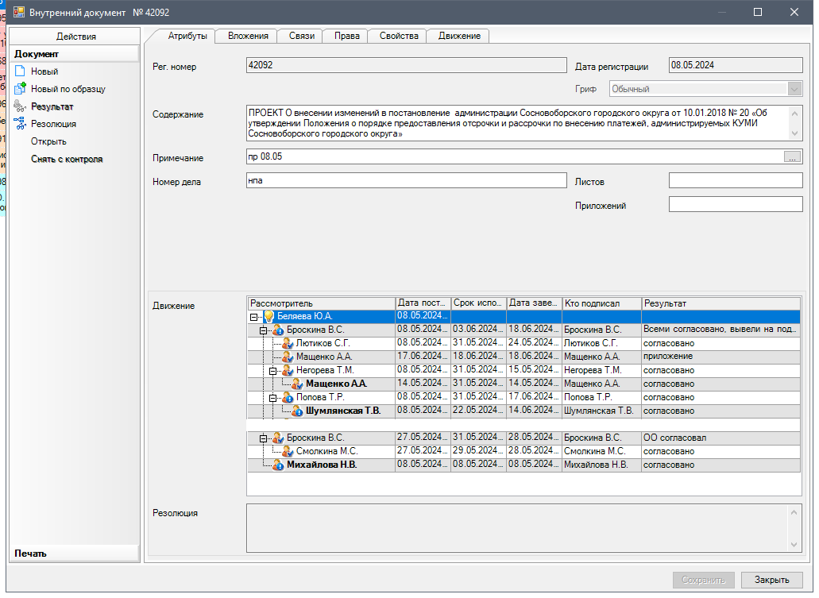

Рассылка:
Общ.отдел, КУМИ, СФИ,
КФ, прокуратура,
Пресс-центр

Приложение
к постановлению администрации
Сосновоборского городского округа
от 19/06/2024 № 1468

«Приложение № 1 к Положению
Для юридического лица
В КУМИ Сосновоборского городского округа

от _____________________________________,
(Должность, Ф.И.О. руководителя юридического лица)
Юридический адрес: ____________________
Почтовый адрес: _______________________,
ОГРН _______________________________,
ИНН_____________________________,
тел. _____________, факс ____________,
адрес электронной почты:____________
(в случае наличия)

Для физического лица

В КУМИ Сосновоборского городского округа

от _____________________________________,
(Ф.И.О. физического лица полностью)
проживающего (зарегистрированного) по
адресу: __________________________,
СНИЛС ______________________________,
ОГРН _______________________________,
(указывается физическими лицами,
зарегистрированными в качестве
индивидуальных предпринимателей)
ИНН_____________________________,
Паспорт __________________________
_____________________________________
(серия, номер, дата и место выдачи)
тел. _____________, факс ____________,
(в случае наличия)
адрес электронной почты:____________
(в случае наличия)

ЗАЯВЛЕНИЕ
о предоставлении отсрочки (рассрочки)
(нужное подчеркнуть)

Прошу предоставить отсрочку (рассрочку) по _________________________________,
(нужное подчеркнуть) (наименование платежа)
основание внесения платежа: ________________________________________________,
(указать вид и реквизиты договора)
в сумме |  | на срок ____________________________

Заявляю об отсутствии в отношении ___________________________________________
(указать сокращенное наименование заявителя)
решения о ликвидации, решения арбитражного суда о признании банкротом и об открытии конкурсного производства, решения о приостановлении деятельности в порядке, предусмотренном Кодексом Российской Федерации об административных правонарушениях.
В соответствии с Федеральным законом от 27.07.2006 № 152-ФЗ «О персональных данных», подавая заявление, даю согласие на обработку персональных данных, указанных в представленных документах и информации.
Сообщаю о наличии открытых счетов в банках: имею (не имею) (нужное подчеркнуть)
Реквизиты Банка: (заполняются в случае наличия открытых счетов в банках, все строки обязательны для заполнения):
Наименование банка _______________________________________________________
расчётный (лицевой) счёт № _________________________
корреспондентский счёт № _________________________________________________
БИК __________________________
ИНН_____________________/КПП_________________
* В случае открытия нескольких счетов их перечень (со всеми реквизитами) оформляется отдельным приложением к заявлению.
Приложения к заявлению:
- Обязательство плательщика;
- ______________________________

Подпись руководителя организации  (физического лица) |  | дата
М.П.»

